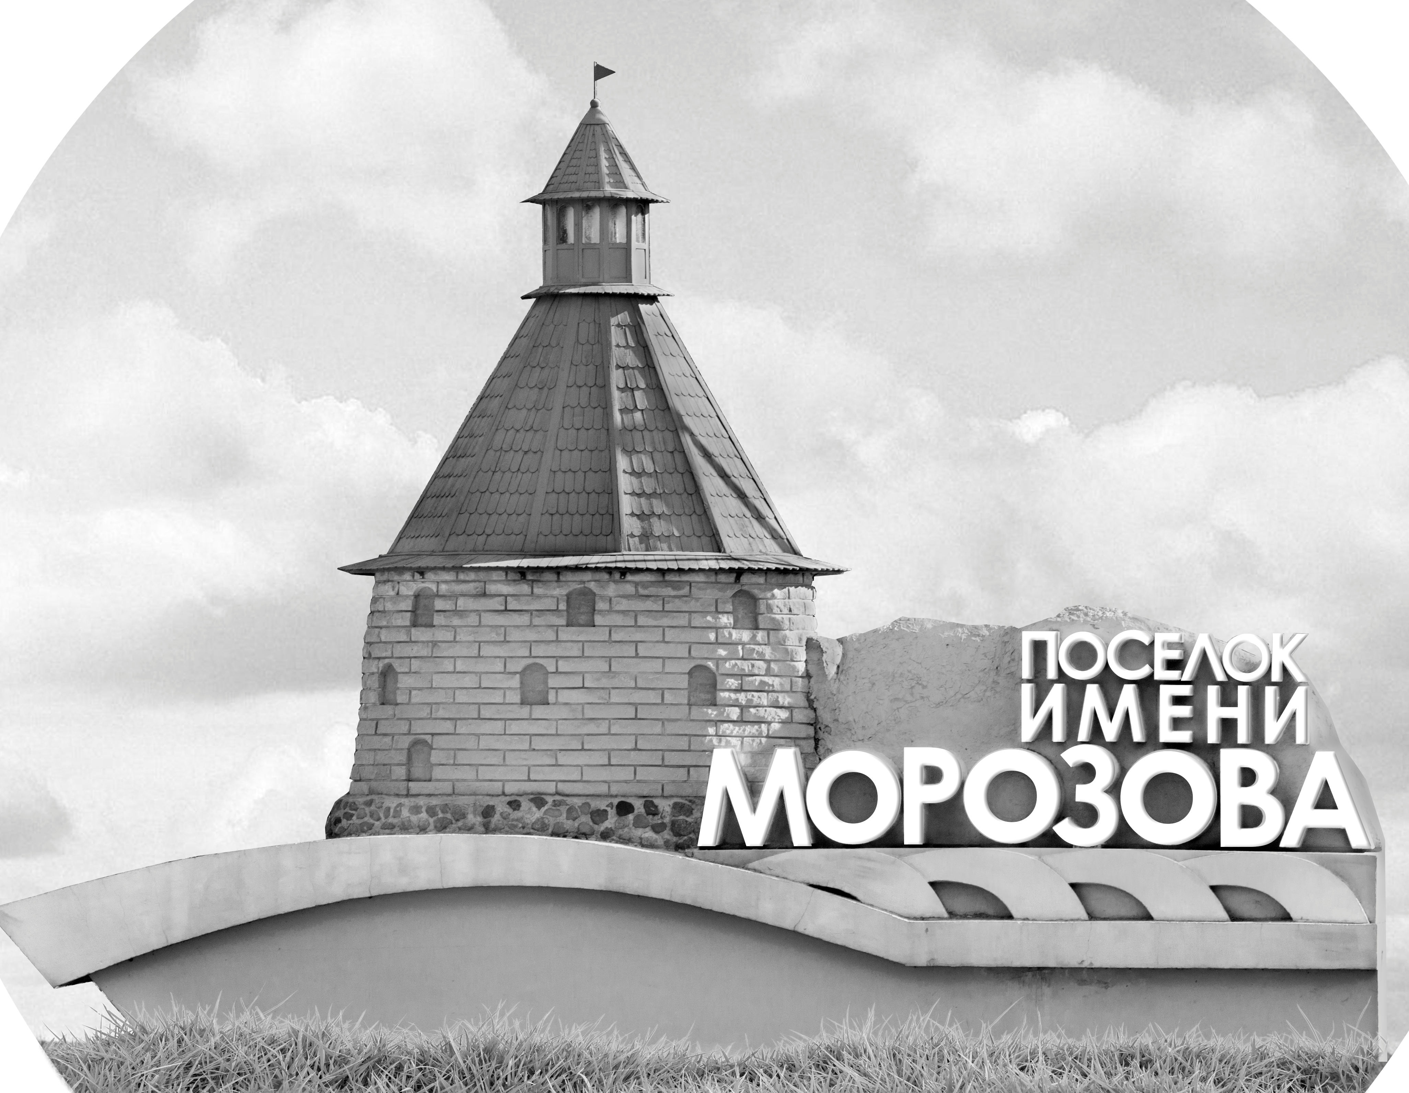 | ОФИЦИАЛЬНЫЙ ПРОТОКОЛ МАТЧА | Год рождения/Дивизион
 |  | 2013
1
Соревнование | «КУБОК ЛАДОГИ» |  |  | Дата | 24.05.2021 | Игра № | 6
Место проведения | Ленинградская область | Арена | «Хорс» | Время | 15:30 | Зрители

«A» «Невский район» Санкт-Петербург |  |  |  |  |  | Взятие ворот |  |  |  |  |  |  | Удаления
№ | Фамилия Имя |  | (К/А) | Поз. | Игр. | # | Время |  | Г | А 1 | А 2 | ИС | Время |  | № | Мин | Нарушение | Начало |  | Оконч.
1 | Загарских Илья |  |  | В | Да | 1 | 4 | 36 | 99 |  |  |  | 5 | 37 | 84 | 1 | ПОДН | 5 | 37 | 6 | 37
3 | Заковряжин Тимофей |  |  | В | Да | 2 | 8 | 24 | 25 | 99 |  | +1 | 19 | 09 | 20 | 1 | УД-КЛ | 19 | 09 | 20 | 09
13 | Попелло Егор |  |  | Н | Да | 3 | 11 | 23 | 99 | 25
17 | Яковлев Степан |  |  | Н | Да | 4 | 14 | 52 | 92 | 27
18 | Николаев Артем |  |  | З | Да | 5 | 16 | 12 | 20
20 | Томилов Лев |  | А | Н | Да | 6 | 20 | 35 | 99 | 52 | 22
21 | Потудин Павел |  |  | З | Да | 7 | 21 | 33 | 27 | 92 | 52
22 | Дубовской Михаил |  |  | З | Да | 8 | 24 | 27 | 27 | 92 | 52 | +1
25 | Нарольский Михаил |  |  | Н | Да | 9 | 25 | 40 | 92 | 52
27 | Якимов Михаил |  |  | Н | Да | 10 | 27 | 59 | 20 | 92
28 | Захаров Вадим |  |  | Н | Да | 11 | 29 | 25 | 92 | 52 | 27
34 | Долотов Иван |  |  | З | Да | 12 | 31 | 11 | 92 | 52
41 | Емельянов Владимир |  |  | З | Да | 13 | 32 | 05 | 52 | 92 | 84
52 | Чистяков Андрей* |  | А | Н | Да | 14 | 32 | 40 | 17 | 18
77 | Переяславский Ярослав |  |  | Н | Да | 15 | 34 | 58 | 99 | 20
84 | Михайлов Александр |  |  | З | Да | 16 | 41 | 02 | 52 | 92
88 | Корзенков Лев |  |  | Н | Да
92 | Кузнецов Кирилл |  |  | Н | Да
96 | Шарафутдинов Александр |  |  | З | Да
99 | Лепешков Платон |  | К | Н | Да
Главный тренер |  | Денисов Роман |  |  |  | Тренер |  |  |  |  |  |  |  |  |  |  | подпись | ‌

«Б» «СШ 11» Липецк |  |  |  |  |  | Взятие ворот |  |  |  |  |  |  | Удаления
№ | Фамилия Имя |  | (К/А) | Поз. | Игр. | # | Время |  | Г | А 1 | А 2 | ИС | Время |  | № | Мин | Нарушение |  | Начало |  | Оконч.
31 | Папин Захар |  |  | В | Да | 1 | 0 | 48 | 99 |  |  |  | 6 | 34 | 4 | 1 | ПОДН |  | 6 | 34 | 7 | 34
 |  |  |  |  |  | 2 | 1 | 21 | 87 |  |  |  | 7 | 25 | 88 | 1 | ЗД-КЛ |  | 7 | 25 | 8 | 24
4 | Травин Арсений |  |  | З | Да | 3 | 4 | 07 | 13 |  |  |  | 24 | 17 | 13 | 1 | ПОДН |  | 24 | 17 | 24 | 27
10 | Гайдамак Павел |  |  | З | Да | 4 | 18 | 37 | 88 | 87 |  |  | 38 | 29 | 78 | 1 | НП-АТ |  | 38 | 29 | 39 | 29
13 | Пригородов Алексей |  | К | Н | Да | 5 | 27 | 10 | 78 | 13
39 | Шаврин Данила |  |  | Н | Да | 6 | 27 | 43 | 88 | 77
55 | Касимов Владислав |  |  | З | Да
77 | Власов Архип |  |  | Н | Да
78 | Яндринский Захар |  |  | Н | Да
87 | Кулиш Семен |  |  | Н | Да
88 | Семенов Арсений |  |  | Н | Да
99 | Невзорова Инна* |  |  | З | Да
Главный тренер |  | Путилин Андрей |  |  |  | Тренер |  |  |  |  |  |  |  |  |  |  | подпись | ‌

Послематчевые броски |  |  |  |  | Игра вратарей |  |  |  | По периодам |  | 1 | 2 | 3 | ОТ | ПБ | Общ. | Время игры
«А» | «Б» | Вр «А» | Вр «Б» | Счет | Время |  | «А» | «Б» | Взятие ворот | «А» | 4 | 7 | 5 |  |  | 16 | Начало | 15 | 40
 |  |  |  |  | 0 | 00 | 3 | 31 |  | «Б» | 3 | 3 | 0 |  |  | 6 | Окончание | 16 | 45
 |  |  |  |  | 1 | 21 | 1 | 31 | Штрафное время | «А» | 1 | 1 |  |  |  | 2 | Тайм-аут «А»
 |  |  |  |  | 45 | 00 | 1 | 31 |  | «Б» | 2 | 1 | 1 |  |  | 4 | Тайм-аут «Б»
 |  |  |  |  |  |  |  |  | Броски по воротам | «А»
 |  |  |  |  |  |  |  |  |  | «Б» |  |  |  |  |  |  | ‌
 |  |  |  |  |  |  |  |  | Судьи при оштрафованных игроках | ‌ |  |  |  | Судья времени игры
 |  |  |  |  |  |  |  |  |  | ‌ |  |  |  | Секретарь
 |  |  |  |  |  |  |  |  | ‌Информатор | ‌ |  |  |  | подпись  ‌

Главный судья |  | Лучшие игроки матча | «Невский район» | Чистяков Андрей № 52
Главный судья |  |  | «СШ 11» | Невзорова Инна № 99
подписи |  | Инспектор | ‌ | Замечания на обороте | Да | Нет

